Semaine du 07/11/2022 5CE

Semaine du 14/11/2022 5DAB

1. Retour sur les pages de présentation

2. Correction du DS

3. TP cours : le matériel en électricité
Découverte et prise en main du matériel d'électricité
Chapitre IXa : Un circuit électrique simple
I. Les composants électriques
Nom | Dessin | Symbole
Pile, générateur | 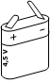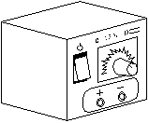 | 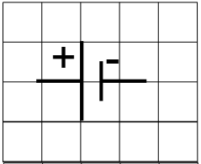  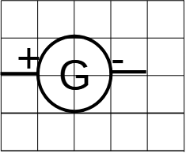  Elle possède deux bornes : la borne positive et la borne négative
Lampe | 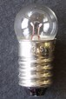 | 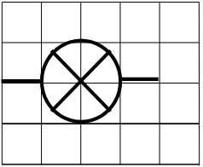  Elle possède deux bornes : le plot et le culot
Fil | 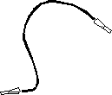 | 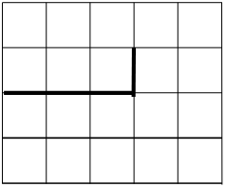  Il possède deux bornes : ses extrémités.
Interrupteur fermé | 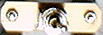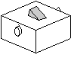 | 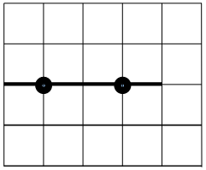  Les deux bornes sont en contact
Interrupteur ouvert | 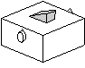 | 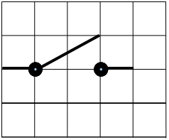  Les deux bornes ne sont pas en contact.
Moteur | 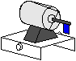 | 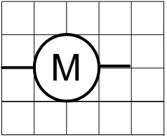
Résistance | 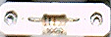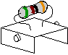 | 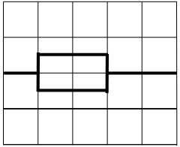
Diode électroluminescente  (d.e.l.) | 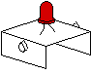 | 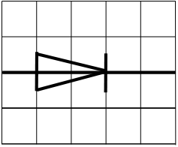

4. A faire pour la semaine prochaine
Apprendre par coeur les symboles des composants électriques.
Faire le QCM sur Pronote

